Муниципальное казенное дошкольное образовательное учреждение
«Детский сад комбинированного вида «Ромашка»

Приложение 5

Консультация для родителей
«Играем с детьми в шахматы!»

Разработала: педагог-психолог Епифанова С.В.
Год разработки: 2022

Варгаши

Играем с детьми в шахматы!
Игра в шахматы сегодня самая распространенная игра, которая сочетает в себе элементы спорта, науки, искусства. Самое важное, игра в шахматы имеет большое воспитательное значение. Она дает возможность развиваться ребенку интеллектуально. Уметь обобщать, сравнивать, делать выводы. Формирует такие качества, как усидчивость, внимательность и организованность.

Поиграйте вместе с детьми в игру-лабиринт, шахматный лабиринт! Через нее ребенок не только обучается игре в шахматы, и закрепляет ходфигуры.
Игры - лабиринты помогают детям научиться логически, прокладывать ходы, перебирать все возможные варианты.
Прохождение лабиринтов способствует развитию умения сосредотачиваться, находить верный путь, оглядываясь, а иногда и возвращаясь назад, находить самый короткий путь. Работа с лабиринтами способствует улучшению качества произвольного внимания у детей: постепенно увеличивает его объём, улучшает его распределение, переключение, устойчивость.

Игра «Съешь клубничку» Нарисуй путь ладьи до клубнички, минуя грибы

За восемь ходов надо съесть конем ягодку

«Проберись ферзем к ракете»
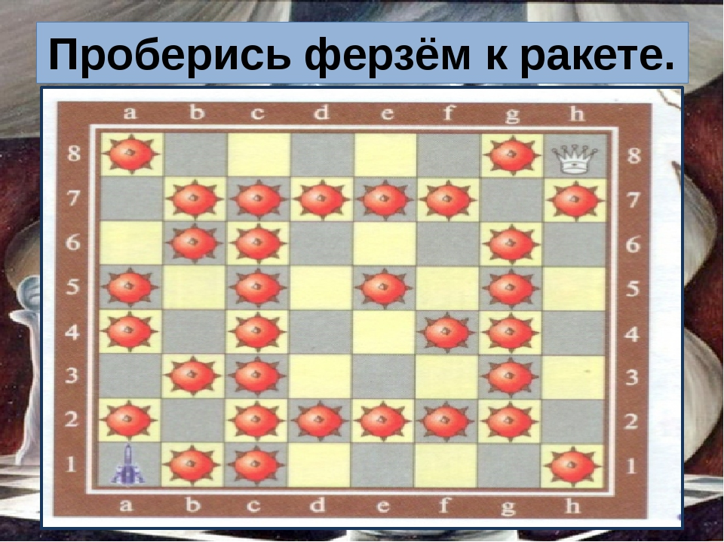
Такая, казалось бы, обычная игра так же хорошо развивает упорство и терпение. Это можно заметить по поведению ребенка в процессе игры - насколько быстро он сдается или начинает нервничать, если не находит правильного решения. Чем нетерпеливее ведет себя ребенок в игре, тем чаще необходимо привлекать его к подобным играм, шаг за шагом вырабатывая терпение и спокойное восприятие сложных ситуаций. Таким образом, лабиринты для детей отлично дополняют любое развивающее занятие.

